|  |  |
| --- | --- |
| *Ngày 22 tháng 8 năm 2025* | *Họ và tên giáo viên:* *Đặng Ngọc Thuỳ Trâm*  *Tổ chuyên môn: Sử-Địa-KT&PL* |

BÀI 3. SỰ PHÂN HÓA ĐA DẠNG CỦA THIÊN NHIÊN

**Nội dung: I.1. Thiên nhiên phân hoá theo chiều Bắc – Nam.**

Môn học: Địa lí ; lớp: 12A10.

Thời gian thực hiện: 1 tiết (Tiết 5).

# I. MỤC TIÊU

## 1. Về kiến thức

- Chứng minh được sự phân hoá đa dạng của thiên nhiên Việt Nam theo Bắc – Nam,

- Sử dụng được bản đồ tự nhiên Việt Nam, số liệu thống kê để chứng minh sự phân hoá theo chiều Bắc - Nam ở nước ta.

## 2. Về năng lực

- Năng lực chung: giao tiếp và hợp tác, tự chủ và tự học, giải quyết vấn đề và sáng tạo, sử dụng công nghệ thông tin,…

## - Năng lực đặc thù: năng lực nhận thức khoa học Địa lí, tìm hiểu địa lí, vận dụng kiến thức

## 3. Về phẩm chất

# - Chăm chỉ: Luôn cố gắng vươn lên đạt kết quả tốt trong học tập.

- Trách nhiệm: tích cực đánh giá cá nhân, đánh giá đồng đẳng, khách quan, đóng góp vào quá trình học tập, kiểm tra, đánh giá.

**II. THIẾT BỊ DẠY HỌC VÀ HỌC LIỆU**

- Bản đồ khí hậu Việt Nam.

- Hình ảnh, video về thiên nhiên nhiệt đới ẩm gió mùa Việt Nam.

- Phiếu học tập, mảnh ghép trò chơi “Đi tìm một nửa”.

- Atlat Địa lí Việt Nam, giấy ghi chú.

- Thiết bị điện tử có kết nối internet (nếu có),...

**III. TIẾN TRÌNH DẠY HỌC**

**1. Hoạt động 1: Mở dầu ( 5 phút)**

**a) Mục tiêu:** Tạo sự hứng khởi và huy động kiến thức đã có liên quan nội dung bài học, từ đó dẫn dắt, giới thiệu vào nội dung bài học.

**b) Nội dung:** trò chơi THỬ TÀI ÂM NHẠC

**c) Sản phẩm:** Báo cáo của các đội

**d) Tổ chức thực hiện**

**- Bước 1: Giao nhiệm vụ học tập:** GV phổ biến luật chơi THỬ TÀI ÂM NHẠC

**- Bước 2: Thực hiện nhiệm vụ:** HS xem video vag trả lười câu hỏi của GV

Hãy lắng nghe giai điệu của bài hát “Gửi nắng cho em” và liệt kê những đặc điểm thời tiết các vùng miền ở nước ta

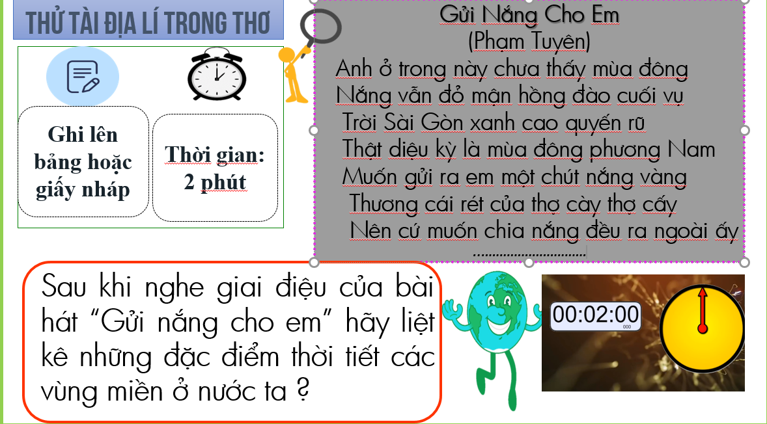

**- Bước 3: Báo cáo thảo luận:** Các đội lắng nghe câu trả lời, góp ý, bổ sung.

**- Bước 4: Kết luận, nhận định:** GV tổng kết điểm cộng của các đội, dẫn dắt vào bài học

**2. Hoạt động 2: Hình thành kiến thức mới ( 30 phút)**

**2.1. Tìm hiểu nguyên nhân sự phân hoá thiên nhiên theo chiều Bắc - Nam ( 5 phút)**

**a) Mục tiêu**

Biết được nguyên nhân sự phân hoá thiên nhiên theo chiều Bắc - Nam ở nước ta.

**b) Nội dung:** Phân tích bảng số liệu về nhiệt độ của một số địa điểm.

**c) Sản phẩm:**

|  |
| --- |
| Nguyên nhân: vị trí địa lí và tắc động của gió mùa |

**d) Tổ chức thực hiện:**

**- Bước 1: Giao nhiệm vụ học tập:** GV chiếu bảng số liệu, yêu cầu HS nhận xét sự khác nhau về nhiệt độ của một số địa điểm? cho biết nguyên nhân dẫn đến sự khác nhau đó?

**- Bước 2: Thực hiện nhiệm vụ**: HS làm việc.

- **Bước 3: Báo cáo thảo luận:** HS trình bày, các HS nhận xét, bổ sung.

**- Bước 4: Kết luận, nhận định:** GV nhận xét phần trình bày của HS/ đánh giá và bổ sung kiến thức.

**2.2. Chứng minh sự phân hoá thiên nhiên theo chiều Bắc - Nam (25 phút)**

**a) Mục tiêu**

- Chứng minh được sự phân hoá đa dạng của thiên nhiên Việt Nam theo Bắc – Nam,

- Sử dụng được bản đồ tự nhiên Việt Nam, số liệu thống kê để chứng minh sự phân hoá theo chiều Bắc - Nam ở nước ta.

**b) Nội dung:** Các nhóm thảo luận theo yêu cầu của GV.

**c) Sản phẩm:**

|  |  |  |  |  |  |  |  |  |  |  |  |  |  |  |  |  |  |  |  |  |  |  |  |  |  |  |  |  |  |  |  |
| --- | --- | --- | --- | --- | --- | --- | --- | --- | --- | --- | --- | --- | --- | --- | --- | --- | --- | --- | --- | --- | --- | --- | --- | --- | --- | --- | --- | --- | --- | --- | --- |
| **I.** **THIÊN NHIÊN PHÂN HÓA ĐA DẠNG**  **1. Phân hóa Bắc - Nam**   |  |  |  |  | | --- | --- | --- | --- | |  | | **Phần lãnh thổ phía Bắc** | **Phần lãnh thổ phía Nam** | | **Giới hạn** | | Toàn bộ lãnh thổ phía Bắc đến dãy núi Bạch Mã. | Từ dãy núi Bạch Mã trở vào phía Nam. | | **Khí hậu** | *Kiểu khí hậu* | Nhiệt đới ẩm ẩm gió mùa | Cận xích đạo gió mùa | | *Nhiệt độ TB năm* | trên 20oC. | trên 25oC. | | *Số tháng lạnh < 200C* | 2-3 tháng | Không có | | *Biên độ nhiệt năm* | Lớn | Nhỏ | | *Sự phânhoá mùa* | Mùa đông - mùa hè | Mùa mưa - mùa khô | | **Cảnh quan** | *Đới cảnh quan* | Đới rừng nhiệt đới ẩm gió mùa | Đới rừng cận xích đạo gió mùa | | *Thành phần loài sinh vật* | Thành phần loài nhiệt đới chiếm ưu thế, còn có loài cận nhiệt và ôn đới. | Thành phần sinh vật thuộc vùng xích đạo và nhiệt đới. | |

**d) Tổ chức thực hiện:**

**- Bước 1: Giao nhiệm vụ học tập:** GV chia lớp thành 4 nhóm giao nhiệm vụ:

**+ Nhóm 1,3**: Sử dụng các từ khoá để hoàn thành phiếu học tập về phần lãnh thổ phía Bắc

**+ Nhóm 2,4:** Sử dụng các từ khoá để hoàn thành phiếu học tập về phần lãnh thổ phía Nam.

**- Bước 2: Thực hiện nhiệm vụ**: HS hoàn thành phiếu học tập, trao đổi kết quả làm việc.

- **Bước 3: Báo cáo thảo luận:** Trình bày trước lớp các nhóm khác nhận xét, bổ sung.

**- Bước 4: Kết luận, nhận định:** GV nhận xét phần trình bày của các nhóm và bổ sung kiến thức, cho HS xem các hình ảnh về sự phân hóa thiên nhiên giữa 2 miền.

**3. Hoạt động 3: Luyện tập ( 7 phút)**

**a) Mục tiêu:** Củng cố kiến thức, kĩ năng về sự phân hoá đa dạng của thiên nhiên Việt Nam theo chiều Bắc – Nam.

**b) Nội dung:** Câu hỏi trắc nghiệm.

**c) Sản phẩm:** Câu trả lời của HS.

**d) Tổ chức thực hiện**

**- Bước 1: Giao nhiệm vụ học tập:** GV yêu cầu HS trả lời các câu trắc nghiệm sau

|  |  |  |  |  |  |  |  |  |  |  |  |  |  |  |  |  |
| --- | --- | --- | --- | --- | --- | --- | --- | --- | --- | --- | --- | --- | --- | --- | --- | --- |
| Câu 1: Hệ sinh thái rừng tiêu biểu ở phần lãnh thổ phía Bắc là:  A. Rừng nhiệt đới gió mùa.  B. Rừng thường xanh.  C. Rừng cận xích đạo gió mùa.  D. Rừng nhiệt đới ẩm lá rộng.  Câu 2: Khí hậu đặc trưng của phần lãnh thổ phía Nam là:  A. Nhiệt đới ẩm gió mùa.  B. Cận nhiệt đới ẩm.  C. Cận xích đạo gió mùa.  D. Ôn đới hải dương.  Câu 3: Nhân tố chủ yếu làm thiên nhiên nước ta có sự phân hóa theo chiều Bắc – Nam là:  A. Nằm ở vị trí liền kề của 2 vành đai sinh khoáng.  B. Lãnh thổ trải dài trên nhiều vĩ tuyến và ảnh hưởng của gió mùa.  C. Nằm trong vùng nội chí tuyến bán cầu Bắc, trong khu vực hoạt động của gió Tín phong, gió mùa châu Á.  D. Tác động của khối khí di chuyển qua biển; Biển Đông là nguồn dự trữ nhiệt và ẩm.  Câu 4: Cho bảng số liệu  **Nhiệt độ trung bình năm, nhiệt độ trung bình tháng 1 và tháng 7**  **tại một số địa điểm ở nước ta năm 2022** *(Đơn vị: 0C)*   |  |  |  |  | | --- | --- | --- | --- | | Địa điểm | Nhiệt độ trung bình năm | Nhiệt độ trung bình tháng 1 | Nhiệt độ trung bình tháng 7 | | Hà Nội | 25,0 | 18,6 | 30,6 | | Huế | 25,1 | 21,6 | 29,1 | | Cà Mau | 27,8 | 27,1 | 27,9 |     a) Nhiệt độ trung bình năm của Hà Nội thấp hơn Huế.  b) Nhiệt độ trung bình tháng 1 tăng dần từ Bắc vào Nam.  c) Cà Mau có biên độ nhiệt năm cao nhất.  d) Biên độ nhiệt năm giảm dần từ Bắc vào Nam do ảnh hưởng của vị trí địa lí, gió mùa, hình dáng lãnh thổ và địa hình. |

**- Bước 2: Thực hiện nhiệm vụ:** HS làm việc cá nhân, suy nghĩ để trả lời câu hỏi.

**- Bước 3: Báo cáo, thảo luận:** GV gọi ngẫu nhiên 2 HS trình bày. Các HS khác lắng nghe, góp ý.

**- Bước 4: Kết luận, nhận định:** GV ghi nhận điểm cộng cho HS có những câu trả lời tốt.

**4. Hoạt động 4: Vận dụng ( 3 phút)**

**a) Mục tiêu:** Vận dụng được kiến thức đã học để giải thích một số hiện tượng địa lí trong tự nhiên.

**b) Nội dung:**

Trả lời câu hỏi của GV: *Sự phân hóa thiên nhiên theo bắc – nam có ảnh hưởng gì cho sự phát triển kinh tế nông nghiệp ở nước ta?*

**c) Sản phẩm:**

Câu trả lời của HS: *Ảnh hưởng tới việc quy hoạch và hướng chuyên môn hoá sản xuất nông nghiệp.*

**d) Tổ chức thực hiện**

**- Bước 1: Giao nhiệm vụ học tập:** GV yêu cầu HS trả lời câu hỏi: *Sự phân hóa thiên nhiên theo bắc – nam có ảnh hưởng gì cho sự phát triển kinh tế nông nghiệp ở nước ta?*

**- Bước 2: Thực hiện nhiệm vụ:** HS suy nghĩa câu trả lời.

**- Bước 3: Báo cáo, thảo luận:** GV mời 2 HS trình bày.

**- Bước 4: Kết luận, nhận định:** GV nhận xét, cộng điểm cho HS.